ỨNG DỤNG SÁCH NẤU ĂN

I. Kế hoạch dự án: 2

II. Khảo sát ứng dụng: 3

1. Kitchen Stories: 3

2. Tastemade: 4

3. Cooky – Nấu món ngon mỗi ngày: 6

4. Cookpad: 9

III. Backup Giao diện: 10

IV. Phân tích và thiết kế yêu cầu hệ thống: 12

1. Phân tích các chức năng chính của ứng dụng: 12

2. Phân tích và đặc tả các yêu cầu: 12

V. Thành phần dữ liệu 17

1. Mô tả các loại thực thể lớp: 17

2. Mô tả Actor (Actors Description) 19

3. Mô tả Use case (Use Cases Description) 19

4. Use Case & Actor mapping 20

5**.** class 21

Ứng dụng sách nấu ăn:

# Kế hoạch dự án:

1. T hực trạng:

Hiện nay, hầu hết mọi người đề học cách nấu trên sách vở - tốn nhiều thời gian và công sức, trong khi điện thoại thông minh chạy hệ điều hành android đã trở nên quá phổ biến, hầu như mỗi cá nhân đều sở hữu một thiết bị, chi phí mạng 3G, 4G ngày càng rẻ. Tuy nhiên, chưa có những ứng dụng di động hỗ trợ dạy nấu ăn.

Phát triển một ứng dụng hỗ trợ công việc học và chia sẻ các công thức nấu ăn ngay trên thiết bị di động của mỗi cá nhân sẽ tiết kiệm tối đa thời gian và công sức, mang lại hiệu quả kiến thức cho các cá nhân.

1. Mô tả:

Với những ai yêu thích nấu ăn, nội trợ thì những ứng dụng nấu ăn, học, dạy nấu món ngon hay nhất sẽ là người thầy, là tài liệu quý giúp những bạn yêu thích nhanh chóng biết nấu những món ăn ngon, hấp dẫn và đặc biệt là tính mới lạ của món. Dùng những ứng dụng nấu ăn, các bạn sẽ thấy nó thật thú vị, với nhiều sự lựa chon trong việc chế biến thức ăn, chế biến đồ uống vô cùng đa dạng.

Cook là ứng dụng tìm kiếm, chia sẻ các công thức nấu ăn được nhiều người nấu ăn được nhiều người nấu ăn yêu thích sử dụng. Với 10.000 công thức nấu ăn ngon, bổ, rẻ tiện dụng và số lượng sẽ không ngừng tăng lên hàng ngày.

Sử dụng ứng dụng này,người dùng dễ dàng đăng tải công thức nấu ăn với hình ảnh được minh họa, đồng thời có thể lưu lại những công thức nấu ăn mà mình thích. Ngoài ra, Cook còn hỗ trợ tính năng cho phép người dùng chia sẻ các công thức nấu ăn ngon lên mạng xã hội để cộng đồng mạng tham khảo, học tập, ghi nhớ công thức để nấu cho những lần sau. Hiện tại, Cook có hỗ trợ giao diện tiếng Việt, người dùng có thể sử dụng ứng dụng này trên các thiết bị smartphone là Android.

Xây dựng ứng dụng tương thích với cả những thiết bị cũ, chỉ cần chạy Android 7.0 trở lên. Tương thích với nhiều loại thiết bị: điện thoại, máy tính bảng, máy ảo java.

Ứng dụng lưu trữ dữ liệu lên host đồng thời sử dụng SQLite.

Danh sách các công nghệ sử dụng để xây dựng ứng dụng :

Android SDK

Java

HTML

SQL Server

# Khảo sát ứng dụng:

### Kitchen Stories:

1. Mô tả:

Hiện nay ,Kitchen Stories được xem là một trong những ứng dụng nấu ăn rõ ràng và dễ sử dụng nhất. Với ứng dụng này, bạn có thể tìm công thức nấu ăn ngon được mình họa bằng hình ảnh bắt mắt, hướng dẫn chi tiết từng bước một qua ảnh, xem video dạy nấu ăn,… và tất cả hoàn toàn miễn phí. Đây cũng là chương trình học nấu ăn tại nhà cùng các chuyên gia ẩm thực hàng đầu với nhiều công thức mới lạ mà bạn chưa từng thấy ở bất cứ ứng dụng nào. Ngoài ra, người dùn có thể sử dụng Kitchen Stories liên kết giữa các thiết bị di động iDevice với đồng hồ Apple Watch để khám phá công thức nấu ăn miễn phí mỗi tuần.

1. Tính năng khác của Kitchen Stories:

Tự động thêm nguyên liệu vào danh sách mua sắm, được lưu trữ trong trình nhắc để người dùng chuẩn bị đi chợ và nấu bữa tối.

Sưu tầm và lưu những công thức yêu thích.

Sử dụng bộ chuyển đổi đơn vị.

Lưu bình luận vào sổ ghi chú trong Kitchen Stories cho mỗi công thức.

Tham gia vào cộng đồng Kitchen Stories Family và kết bạn với người yêu ẩm thực toàn cầu

Tính năng nổi trội:

Gợi ý thực đơn cho bữa cơm hàng ngày

Công thức chi tiết với hình ảnh minh họa các bước và các bí quyết giúp thành công

Chức năng "giỏ hàng" giúp việc đi chợ đơn giản hơn bao giờ hết

Các thực đơn và công thức được cập nhật mới hàng tuần để phù hợp với mùa và thời tiết

Lưu lại các công thức và thực đơn yêu thích trong sổ tay nấu ăn riêng của bạn

1. Giao diện ứng dụng:

### Tastemade:

1. Mô tả:

Là một ứng dụng chuyên về ẩm thực được ưa chuộng hàng đầu trên thế giới, Tastemade mang đến những trải nghiệm đầy thú vị cho những ai yêu thích nấu ăn. Ứng dụng này hội tụ hàng ngàn công thức nấu ăn với hướng dẫn bằng hình ảnh và video minh họa hết sức sinh động giúp bạn dễ dàng nắm bắt được cách nấu các công thức một cách nhanh chóng nhất.

1. Tính năng:

Từ các công thức nấu ăn trưa ngon nhất cho đến đồ uống và cocktail sau bữa ăn,

Các Tastemakers đã thực hiện video các công thức nấu ăn cực kỳ chi tiết. Hãy tra cứu và sau đó lưu các mục yêu thích của bạn để có thể sử dụng cho lần sau.

1. Giao diện ứng dụng:

### Cooky – Nấu món ngon mỗi ngày:

1. Mô tả:

Cooky – Nấu ngon mỗi ngày là ứng dụng nấu ăn bằng Tiếng Việt hỗ trợ một cách tốt nhất cho công việc nấu nướng và nội trợ hàng ngày của bạn để trở nên dễ dàng hơn với các công thức và mẹo vặt nhà bếp vô cùng hữu ích. Sở hữu hơn 17.000 công thức cùng các bước chi tiết có đính kèm hình ảnh minh họa cụ thể, Cooky – Nấu ngon mỗi ngày luôn có những điều bạn cần và là người bạn đồng hành đáng tin cậy có thể giúp bạn kịp lúc.

1. Tính năng:

Cooky có giao diện rất thân thiện và dễ sử dụng với các tính năng đi kèm như Bộ Sưu Tập, Yêu thích và Shopping List đem đến cho người dùng sự tối ưu nhất. Đặc biệt, Shopping List được xem là tính năng nổi trội nhất và tiện lợi nhất của Cooky, bởi nó cho phép người dùng đánh dấu những nguyên liệu cần mua, đã mua hay có sẵn trước khi đi chợ, chỉ cần thêm công thức vào danh sách chờ. Ngoài ra, tính năng này còn giúp xác định cần mua bao nhiêu nguyên liệu cho bao nhiêu khẩu phần ăn nữa. Nếu muốn trải nghiệm những điều tuyệt vời mà ứng dụng này mang lại thì hãy thử download về và dùng thử xem, đảm bảo những tính năng hay ho của nó không chỉ làm bạn cảm thấy vui vẻ mà còn khiến bạn thích mê cho xem.  
  
Ngoài ra, Cooky còn là cộng đồng để các bạn yêu thích nấu nướng có thể tự do đăng tải công thức nấu ăn của mình và chia sẻ qua trang Facebook, Google+.

1. Giao diện ưng dụng:

### Cookpad:

1. Mô tả:

Là ứng dụng tìm kiếm và chia sẻ công thức nấu ăn như một cộng đồng những người yêu thích nấu ăn. Tính đến thời điểm này, Cookpad đang sở hữu BST hơn 13.000 công thức nấu ăn ngon, bổ, rẻ, tiện sử dụng và số lượng đang không ngừng tăng lên mỗi ngày. Với ứng dụng này, người dùng có thể đăng tải công thức nấu ăn với hình ảnh minh họa và lưu lại những công thức nấu ăn mà mình yêu thích. Điểm thú vị là mỗi công thức được đăng trên Cookpad đều có một câu chuyện độc đáo đằng sau nó. Đó có thể là niềm tự hào thầm kín của một đầu bếp chuyên nghiệp, một bí kíp gia truyền được nâng niu và truyền lại cho thế hệ sau, một món ăn đơn giản được chế biến thành công sau vô số lần thất bại hay chỉ đơn giản là kết quả của một lần phát hiện tình cờ. Và dù bạn đang tìm kiếm món ăn gì thì Cookpad cũng đều nỗ lực để mang đến những thứ bạn cần.

1. Tình năng đặc biệt:

Cookpad còn hỗ trợ tính năng cho phép người dùng chia sẻ công thức lên trang mạng xã hội. Hiện tại, Cookpad đã hỗ trợ giao diện tiếng Việt, tối ưu hóa cho cả smartphone lẫn máy tính bảng và cũng đã có khá nhiều người dùng Việt tham gia gửi cách chế biến món ăn lên cộng đồng này.

1. Giao diện ứng dụng:

# Backup Giao diện:

# Phân tích và thiết kế yêu cầu hệ thống:

### Phân tích các chức năng chính của ứng dụng:

1. Hiển thị danh sách thông tin món ăn

Chức năng này sẽ hiển thị tất cả danh sách thông tin của món ăn khi chạy ứng dụng.

Mỗi món ăn sẽ được liệt kê trong một danh sách bao gồm hình ảnh,tên ,mô tả thông tin công thức món ăn đó.

Người dùng có thể lọc danh sách món ăn.

1. Chức năng tìm kiếm món ăn.

Chức năng này cho phép người dùng có thể tìm ra những món ăn có nội dung đúng với từ khóa.

Bên cạnh đó người dùng có thể tìm kiếm theo danh mục có sẵn trong ứng dụng.

1. Chức năng đăng ký tài khoản

Chức năng này cho phép người sử dụng đăng ký một tài khoản để sử dụng đăng bài, lưu món ăn yêu thích trên ứng dụng.

Thông tin đăng ký bao gồm tên mã, tên đầy đủ,ngày sinh,địa chỉ và số điện thoại.

1. Chức năng đănh nhập:

Chức năng này cho phép người dùng đăng nhập để có thể bình luận cũng như lưu các món ăn yêu thích, lưu lại các bạn bếp để có thể cùng nhau trao đổi công thức nấu ăn.

### Phân tích và đặc tả các yêu cầu:

Người dùng:

Cập nhật thông tin món ăn

Tác vụ này thực hiện khi người dùng muốn đưa thông tin món ăn, thêm, xóa, sửa khi cần thiết

Luồng dữ liệu vào:

- Thông tin món ăn: Hình món ăn, Mã món ăn, Tên món ăn, Mô tả công thức.

+ Khi chọn vào thao tác với chức năng thêm mới thì hệ thống hiển thị giao diện cho phép nhập thông tin món ăn, sau khi nhập, hệ thống sẽ kiểm tra tính hợp lệ của mã món ăn mới nhập (không được trùng với mã món ăn đã tồn tại trong dữ liệu )

+ Khi người dùng chọn mục xóa thì hệ thống sẽ hiển thị bảng yêu cầu xác nhận mật khẩu, Sau khi người dùng xác nhận mật khẩu thì hệ thống sẽ kiểm tra mật khẩu trong dữ liệu của hệ thống có phải là của người dùng hay không? Nếu phải thì hệ thống sẽ hiện thị bảng yêu cầu xác nhận xóa thông tin món ăn.

Luồng dữ liệu ra:

- Thông báo hộp thoại quá trình cập nhật thành công/ thất bại

+ Hiển thị giao diện cho chức năng sửa thông tin món ăn

+ Hiển thị giao diện cho phép thêm mới

Sơ đồ Use Case:

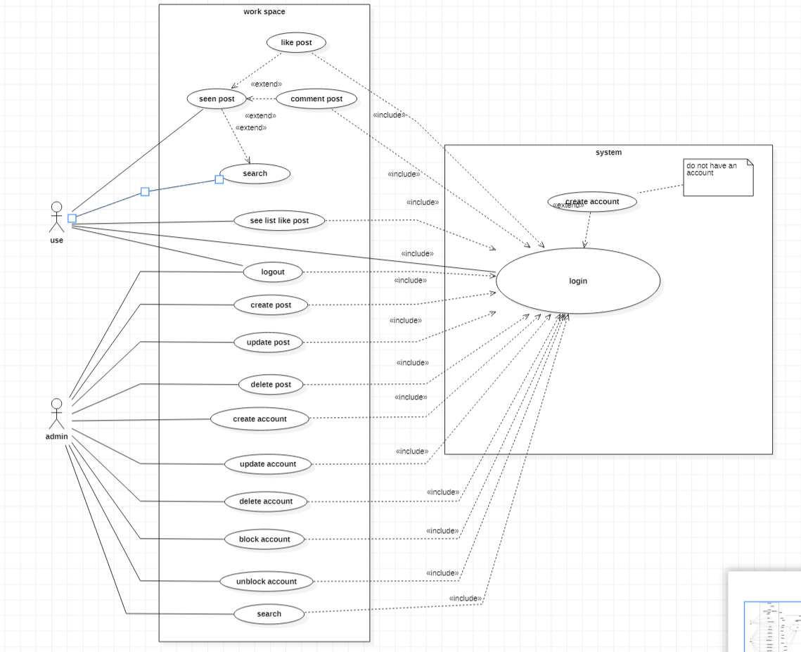

Đặc tả:

1. Use case quản lý đăng nhập:

Đối tượng sử dụng (actor) bao gồm: Người dùng, admin

Use case này mô tả các bước đăng nhập của các actor vào hệ thống.

Các bước thực hiện:

+ Hệ thống yêu cầu actor cung cấp thông tin đăng nhập gồm tên đăng nhập và mật khẩu.

+ Actor nhập xong thông tin đăng nhập và click nút đăng nhập.

+ Hệ thống check lại thông tin đăng nhập và thông báo thành công/thất bại cho actor. Nếu đăng nhập thành công hệ thống dựa trên thông tin đăng nhập sẽ đồng thời phân quyền tùy theo loại admin, hay khách hàng. Nếu đăng nhập thất bại, hệ thống sẽ hiện thông báo cho người dùng và yêu cầu đăng nhập lại.

1. Use case đăng xuất:

Đối tượng sử dụng (Actor) bao gồm các thành viên trong use case đăng nhập.

Use case này mô tả việc đăng xuất khỏi hệ thống.

Các bước thực hiện:

+ Actor thực hiện chức năng đăng xuất khỏi hệ thống.

+ Hệ thống hiển thị yêu cầu xác nhận từ actor

+ Actor dùng xác nhận đăng xuất

+ Hệ thống đăng xuất tài khoản actor khỏi hệ thống. Nếu Actor không xác nhận đăng xuất thì hệ thống sẽ giữ nguyên hiện trạng.

1. Use case tìm thông tin món ăn:

Đối tượng sử dụng: khách hàng

Use case này cho phép lấy thông tin người dùng nhập để tìm kiếm.

Các bước thực hiện:

+ Người dùng chọn chức năng “Tìm kiếm”

+Người dùng nhập từ khóa tìm kiếm hoặc có thể tìm kiếm theo tag

Biểu đồ phân cấp chức năng:

# Thành phần dữ liệu

### Mô tả dữ liệu:

#### Bảng dữ liệu user

**K**: key; **U**: unique; **F**:foreign; **M**: mandatory (not null)

Tên bảng: NguoiDung

| **Thuộc tính** | **Kiểu** | **K** | **F** | **U** | **M** | **Giá trị mặc định** | **Ý nghĩa** | **Ghi chú** |
| --- | --- | --- | --- | --- | --- | --- | --- | --- |
| Id | int | x |  | x | x |  | Mã người dùng |  |
| Ten | nvarchar(50) |  |  |  | x |  | Tên người dùng |  |
| Tai_khoan | nvarchar(50) |  |  |  | x |  | Tài khoản |  |
| Mat_khau | nvarchar(50) |  |  |  |  |  | Mật khẩu |  |
| Phan_quyen | int |  |  |  |  |  | Phân quyền | 0-user  1-admin |
| Status | int |  |  |  | x | 0 | Trạng thái tài khoản | 0-chưa xóa  1-đã xóa |

#### Bảng dữ liệu vùng miền

**K**: key; **U**: unique; **F**:foreign; **M**: mandatory (not null)

Tên bảng: VungMien

| **Thuộc tính** | **Kiểu** | **K** | **F** | **U** | **M** | **Giá trị mặc định** | **Ý nghĩa** | **Ghi chú** |
| --- | --- | --- | --- | --- | --- | --- | --- | --- |
| Id | int | x |  | x | x |  | Mã vùng miền |  |
| Ten | nvarchar(50) |  |  |  | x |  | Tên vùng miền |  |
| Noi_dung | nvarchar(50) |  |  |  | x |  | Nội dung |  |
| Status | int |  |  |  | x | 0 | Trạng thái vùng miền | 0-chưa xóa  1-đã xóa |

#### Bảng dữ liệu thể loại

**K**: key; **U**: unique; **F**:foreign; **M**: mandatory (not null)

Tên bảng: TheLoai

| **Thuộc tính** | **Kiểu** | **K** | **F** | **U** | **M** | **Giá trị mặc định** | **Ý nghĩa** | **Ghi chú** |
| --- | --- | --- | --- | --- | --- | --- | --- | --- |
| Id | int | x |  | x | x |  | Mã thể loại |  |
| Ten | nvarchar(50) |  |  |  | x |  | Tên thể loại |  |
| Noi_dung | nvarchar(50) |  |  |  | x |  | Nội dung |  |
| Status | int |  |  |  | x | 0 | Trạng thái thể loại | 0-chưa xóa  1-đã xóa |

#### Bảng dữ liệu bài viết

**K**: key; **U**: unique; **F**:foreign; **M**: mandatory (not null)

Tên bảng: BaiViet

| **Thuộc tính** | **Kiểu** | **K** | **F** | **U** | **M** | **Giá trị mặc định** | **Ý nghĩa** | **Ghi chú** |
| --- | --- | --- | --- | --- | --- | --- | --- | --- |
| Id | int | x |  | x | x |  | Mã bài viết |  |
| Ten | nvarchar(50) |  |  |  | x |  | Tên bài viết |  |
| Hinhanh | nvarchar(50) |  |  |  | x |  | Hình ảnh bài viết |  |
| Chude_id | int |  | x |  | x |  | Mã chủ đề |  |
| Vungmien_id | int |  | x |  | x |  | Mã vùng miền |  |
| Tieu_de | nvarchar(50) |  |  |  | x |  | Tiêu đề bài viết |  |
| Nguyen_lieu | Text |  |  |  |  |  | Nguyên liệu |  |
| So_che | Text |  |  |  |  |  | Sơ chế |  |
| Thuc_hien | Text |  |  |  |  |  | Thực hiện |  |
| Cach_dung | nvarchar(50) |  |  |  |  |  | Cách dùng |  |
| Status | int |  |  |  | x | 0 | Trạng thái thể loại | 0-chưa xóa  1-đã xóa |

#### Loại thực thể Món Ăn

**K**: key; **U**: unique; **M**: mandatory (not null)

**K**: key; **U**: unique; **M**: mandatory (not null)

Tên bảng: Món Ăn

| **Thuộc tính** | **Kiểu** | **K** | **U** | **M** | **Giá trị mặc định** | **Ý nghĩa** | **Ghi chú** |
| --- | --- | --- | --- | --- | --- | --- | --- |
| id | int | x | x | x |  | Mã món ăn |  |
| ten_Ma | nvarchar(255) |  |  | x |  | Tên món ăn |  |
| hinhanh_MA | nvarchar(255) |  |  | x |  | Hinh ảnh |  |
| vungmien_MA | int |  |  | x |  | Mã vũng miền |  |
| chude_MA | int |  |  | x |  | Mã chủ đề |  |
| nguyenlieu_MA | nvarchar(max) |  |  | x |  | Mô tả nguyên liệu món ăn |  |
| soche_MA | nvarchar(max) |  |  | x |  | Cách sơ chế trước khi nấu |  |
| thuchien_MA | nvarchar(max) |  |  |  |  | Các bước thực hiện |  |
| cachdung_MA | nvarchar(max) |  |  |  |  | Mẹo cho món ăn ngon hơn |  |
| status_VM | int |  |  | x | 0 | Trạng thái món ăn | 1 - active 0 - unactive |

### Mô tả Actor (Actors Description)

|  |  |  |
| --- | --- | --- |
| **#** | **Actor Name** | **Definition & Interests** |
| 1 | Admin |  |
| 2 | Customer |  |

### Mô tả Use case (Use Cases Description)

|  |  |  |
| --- | --- | --- |
| **#** | **Code** | **Brief Description** |
| 1 | UC01 | Cho phép actor đăng nhập vào hệ thống |
| 2 | UC02 | Cho phép actor view toàn bộ users trong hệ thống |
| 3 | UC03 | Cho phép actor tìm kiếm users trong hệ thống |
| 4 | UC04 | Cho phép actor view chi tiết một user |
| 5 | UC05 | Cho phép actor thêm mới một user |
| 6 | UC06 | Cho phép actor cập nhật thông tin một user |
| 7 | UC07 | Cho phép actor xóa một user |
| 8 | UC08 | Cho phép actor view toàn bộ chủ đề/miền |
| 9 | UC09 | Cho phép actor view chi tiết chủ đề/ miền |
| 10 | UC10 | Cho phép actor thêm mới một chủ đề/ miền |
| 11 | UC11 | Cho phép actor cập nhật thông tin chủ đề/ miền |
| 12 | UC12 | Cho phép actor xóa chủ đề/ miền |
| 13 | UC13 | Cho phép actor chỉnh sửa thông tin bản thân |
| 14 | UC14 | Cho phép actor bình luận bài viết |
| 15 | UC15 | Cho phép actor lưu bài viết vào mục ưa thích |
| 16 | UC16 | cho phép actor báo cáo bài viết với admin |
| 17 | UC17 | Cho phép actor view chi tiết thông tin một khách hàng |
| 18 | UC18 | Cho phép actor xóa một khách hàng |
| 19 | UC19 | Cho phép actor approve submit thông tin khách hàng |
| 20 | UC20 | Cho phép actor tìm kiếm theo chủ đề |
| 21 | UC21 | Cho phép actor tìm kiếm theo từ khóa |
| 22 | UC22 | Cho phép acor tìm kiếm theo bài viết được thích nhiều nhất |
| 23 | UC23 | Cho phép actor đăng ký tài khoản |

### Use Case & Actor mapping

|  |  |  |
| --- | --- | --- |
| **Actor** | **Adin** | **User** |
|  |
|  |
| **Use Case** |
| UC1: Cho phép actor đăng nhập vào hệ thống | **x** | **x** |
| UC2: Cho phép actor view toàn bộ users trong hệ thống | **x** |  |
| UC3: Cho phép actor tìm kiếm users trong hệ thống | **x** |  |
| UC4:Cho phép actor view chi tiết một user | **x** |  |
| UC5:Cho phép actor thêm mới một user | **x** |  |
| UC6:Cho phép actor cập nhật thông tin một user | **x** |  |
| UC7:Cho phép actor xóa một user | **x** |  |
| UC8:Cho phép actor view toàn bộ chủ đề/miền | **x** |  |
| UC9:Cho phép actor view chi tiết chủ đề/ miền | **x** |  |
| UC10:Cho phép actor thêm mới một chủ đề/ miền | **x** |  |
| UC11:Cho phép actor cập nhật thông tin chủ đề/ miền | **x** |  |
| UC12:Cho phép actor xóa chủ đề/ miền | **x** |  |
| UC13:Cho phép actor chỉnh sửa thông tin bản thân | **x** | **x** |
| UC14:Cho phép actor bình luận bài viết | **x** | **x** |
| UC15:Cho phép actor lưu bài viết vào mục ưa thích |  | **x** |
| UC16:cho phép actor báo cáo bài viết với admin |  | **x** |
| UC17:Cho phép actor view chi tiết thông tin một khách hàng | **x** |  |
| UC18:Cho phép actor xóa một khách hàng | **x** |  |
| UC19:Cho phép actor approve submit thông tin khách hàng |  | **x** |
| UC20:Cho phép actor tìm kiếm theo chủ đề |  | **x** |
| UC21:Cho phép actor tìm kiếm theo từ khóa |  | **x** |
| UC22:Cho phép acor tìm kiếm theo bài viết được thích nhiều nhất |  | **x** |
| UC23: Cho phép actor đăng ký tài khoản | **x** | **x** |

1. **Class**

